Информационная система является системой информационного обслуживания работников управленческих служб и выполняет технологические функции по накоплению, хранению, передаче и обработке информации. Она формируется в соответствии с регламентом, принятым на конкретном объекте, оказывает помощь в реализации целей и задач, стоящих перед ним.
Для повышения эффективности систем управления объектами используются новейшие технические, технологические и программные средства. Следует заметить, что ИС можно реализовать и без использования вышеупомянутых средств, но отдача от такой системы будет значительно ниже. Если же применять такие средства, то следует говорить об автоматизированной информационной системе (АИС).
АИС – совокупность информации, математических методов и моделей, технических, технологических и программных средств и специалистов, предназначенная для обработки информации и принятия управленческих решений.
Создание АИС способствует повышению эффективности объекта управления в любой предметной области и обеспечивает повышение качества управления.
Классификация АИС.
Автоматизированные информационные системы разнообразны и могут быть классифицированы по ряду признаков.
1. Сфера функционирования объекта управления:
· АИС промышленности;
· АИС государственного, муниципального управления;
· АИС сельского хозяйства;
· АИС транспорта;
· АИС связи и т.д.
2. Виды процессов управления:
· АИС управления технологическими процессами обеспечивают управление технологическими устройствами, автоматическими производственными линиями.
· АИС управления организационно-технологическими процессами – многоуровневые системы управления производственной сферы (АСУ предприятием).
· АИС организационного управления применяются для автоматизации управленческой деятельности в непроизводственной сфере (банковские, финансовые, страховые АИС, АИС налоговой службы, АИС государственного, муниципального управления).
· АИС научных исследований.
· Обучающие АИС предназначены для подготовки специалистов в системе образования, при переподготовке и повышении квалификации работников разных отраслей.

3. Уровень в системе государственного управления:
· Отраслевые АИС функционируют в сферах промышленного и агропромышленного комплексов, в строительстве, на транспорте. Эти системы решают задачи информационного обслуживания аппарата управления соответствующих ведомств.
· Территориальные АИС предназначены для управления административно-территориальными районами. Деятельность этих систем направлена на качественное выполнение управленческих функций в регионе, формирование отчетности, выдачу оперативных сведений местным государственным и хозяйственным органам.
· Межотраслевые АИС являются специализированными системами функциональных органов управления национальной экономикой (банковских, финансовых, статистических и др.). Эти системы обеспечивают разработку экономических и хозяйственных прогнозов, государственного бюджета, осуществляют контроль результатов и регулирование деятельности всех звеньев национальной экономики, а также контроль наличия и распределения ресурсов.
Основными составными частями АИС являются:
· аппарат управления;
· автоматизированная информационная технология;
· комплекс функциональных подсистем;
· комплекс обеспечивающих подсистем.
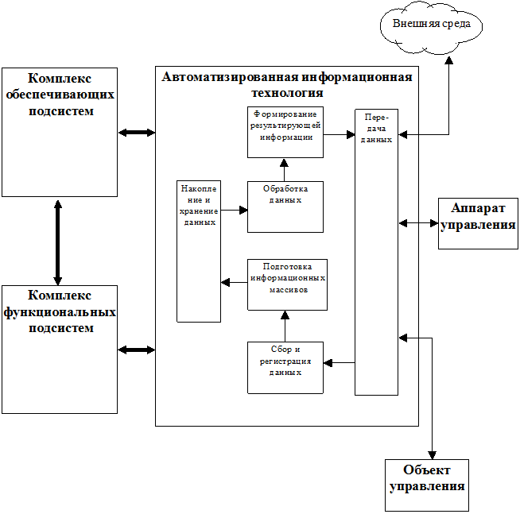
Рисунок. Структура АИС
Аппарат управления соответствует организационной структуре предприятия.
Автоматизированная информационная технология – это совокупность методов и средств реализации процессов сбора, обработки, передачи, хранения информации на базе современного комплекса вычислительной техники и программного обеспечения. Предназначение АИТ – обеспечение информационного взаимодействия между аппаратом управления и объектом управления, а также между АИС и внешней средой. АИТ включает следующие процедуры:
· сбор и регистрация данных;
· подготовка информационных массивов;
· обработка, накопление и хранение данных;
· формирование выходной информации;
· передача данных от источников возникновения к месту обработки;
· передача выходной информации – к потребителям для принятия управленческих решений.
Исходя из реальных условий конкретной предметной области, формулируются основные требования к АИТ. Перечислим наиболее общие из них, характерные для современных АИС.
· Соблюдение принципа системности при проектировании процедур накопления и обработки данных. Такой принцип предполагает разделение информационных потоков на внешние и внутренние по отношению к объекту управления, учет структурно-динамических свойств протекающих в нем процессов, моделирование прямых и обратных связей с окружающей средой.
· Использование децентрализованных средств сбора и предварительной обработки данных согласно принятой декомпозиции задач и распределения управленческих функций. Это достигается с помощью технологии «клиент-сервер», позволяющей системе функционировать в многозадачном режиме.
· Охват основных этапов жизненного цикла управления:
o целеполагание,
o выработка альтернатив принятия решений,
o выбор наиболее рационального варианта управленческой стратегии,
o мониторинг и контроль исполнения решений.

· Способность к адаптации всей системы. Это требование подразумевает возможность гибкого приспособления АИС к изменениям окружающей среды, возможность быстрого переключения на разные режимы использования аппаратных и телекоммуникационных средств.
· Использование электронного документооборота с применением ЭЦП и возможностью удаленного доступа к данным.
· Возможность обработки больших объемов информации и интеграции данных в соответствии с иерархией управления.
Названные свойства автоматизированной информационной технологии обеспечиваются применением современных высокоразвитых аппаратно-программных комплексов, средств связи и формулируются в процессе проектирования разработчиками системы.

Состав и характеристики функциональных подсистем АИС Функциональная подсистема АИС представляет собой комплекс задач с высокой степенью информационных обменов (связей) между задачами. Состав функциональных подсистем во многом определяется особенностями АИС, ее отраслевой принадлежностью, размером, характером деятельности предприятия. Состав, порядок и принципы взаимодействия функциональных подсистем устанавливаются с учетом цели, стоящей перед объектом управления.
Функциональные подсистемы АИС могут строиться по различным принципам:
предметному;
функциональному;
проблемному;
смешанному (предметно-функциональному).
Так, по смешанному принципу в АИС промышленного предприятия выделяют подсистемы:
Стратегическое управление (финансовый менеджмент, анализ финансово-хозяйственной деятельности, маркетинг, управление проектами, управление документооборотом и др).
Логистика (управление материальными потоками и сбытом готовой продукции).
Бухгалтерский учет (учет денежных средств, основных средств, учет материальных ценностей и пр.).
Управление персоналом (создание нормативно-справочной информации, планирование затрат по персоналу, ведение базы данных кадрового состава и др.).
Управление производством (технологическая подготовка производства, технико-экономическое планирование, учет затрат на производство, оперативное управление производством).
Функциональная структура отражает содержательную сторону информационной системы и специфику ее назначения, т.е. определяет способы реализации отдельных информационных процедур и информационного процесса в целом. В данном контексте в составе любой информационной системы можно выделить подсистемы:
· сбора и первичной обработки;
· ввода и кодирования;
· хранения и обработки;
· передачи информации.
Функциональные подсистемы выделяются в соответствии с управленческими функциями, осуществляемыми на предприятии.

Функциональные подсистемы АИС могут строиться по различным принципам. Каждая функциональная подсистема характеризуется:
· своим специфическим объектом управления;
· внешними входами и выходами;
· внутренней сравнительно замкнутой информационной системой;
· особым кругом задач, возникающих и решаемых в процессе управления.
Обеспечивающие подсистемы предназначены для поддержания функционирования АИС в заданном режиме. В процессе проектирования АИС разрабатывают следующие виды обеспечения:
· информационное (ИО) представляет собой совокупность проектных решений по объемам, размещению, формам организации информации, циркулирующей в АИТ. Оно включает в себя совокупность показателей, справочных данных, классификаторов и кодификаторов информации, унифицированные системы документации, массивы информации на соответствующих носителях;
· лингвистическое (ЛО) объединяет совокупность языковых средств для формализации естественного языка в ходе общения персонала АЭИС со средствами вычислительной техники. ЛО включает:
o информационные языки для описания документов, показателей, реквизитов;
o языки управления и манипулирования данными;
o языковые средства информационно-поисковых систем;
o языковые средства автоматизации проектирования АИС;
o систему терминов и определений, используемых в процессе разработки и функционирования АИС;
· математическое (МО) – это совокупность математических методов, моделей, алгоритмов обработки информации, используемых при решении функциональных задач и в процессе автоматизации проектных работ при создании АИС. МО включает:
o средства моделирования процессов управления;
o методы и средства решения типовых задач управления;
o методы оптимизации исследуемых управленческих процессов и принятия решений (методы многокритериальной оптимизации, математического программирования, математической статистики, теории массового обслуживания и т.д.);
· программное (ПО) включает совокупность программ, реализующих функции и задачи АИС и обеспечивающих устойчивую работу комплекса технических средств. В состав ПО входят общесистемные и специализированные прикладные программы. К общесистемному ПО относятся программы, предназначенные для организации вычислительного процесса. Специализированное прикладное ПО автоматизирует обработку данных при решении конкретных функциональных задач;

· техническое(ТО) представляет собой комплекс технических средств;
· организационное обеспечение (ОО) представляет собой комплекс нормативных документов, регламентирующих деятельность персонала при функционировании АИС. ОО определяет взаимодействие работников аппарата управления и персонала АИС с техническими средствами и между собой. ОО реализуется в различных методических и руководящих материалах по стадиям разработки, внедрения и эксплуатации АИС;
· правовое (ПрО) представляет собой совокупность правовых норм, регламентирующих правоотношения при создании и внедрении АИС. Правовое обеспечение на этапе разработки АИС включает нормативные акты, связанные с договорными отношениями разработчика и заказчика в процессе создания АИС, с правовым регулированием различных отклонений в ходе этого процесса, с необходимостью ресурсного обеспечения. Правовое обеспечение на этапе функционирования АИС включает определение их статуса в конкретных отраслях государственного управления, права, обязанности и ответственность персонала, порядок создания и использования информации в АИС, процедуры ее регистрации, сбора, хранения, передачи, порядок приобретения и использования вычислительной техники и других средств и ПО;
· эргономическое (ЭО) предназначено для создания оптимальных условий высокоэффективной и безошибочной деятельности человека в АИС, ее скорейшего освоения. В состав ЭО входят:
o комплекс документации, содержащей различные эргономические требования к рабочим местам и условиям деятельности персонала, а также способы реализации этих требований;
o комплекс методик, обеспечивающих высокую эффективность деятельности человека в АИС;
o комплекс методической документации по системе отбора и подготовки персонала АИС.
Все эти обеспечивающие подсистемы существуют в тесной взаимосвязи. Проектные решения по программному, техническому и информационному обеспечениям реализуют в виде взаимоувязанной совокупности комплексов с необходимой организационно-методической и эксплуатационной документацией.
Структуру АИС можно представить с точки зрения отдельных обеспечивающих подсистем, каждый раз абстрагируясь от остальных (таблица). Например, в функциональнойструктуре АИС элементами структуры являются функции, задачи и процедуры, организованные по иерархическому принципу, характер связей между ними – информационный.
Элементами технической структуры АИС являются технические устройства, компоненты и комплексы, связями служат линии связи и каналы передачи данных.
Элементами организационной структуры являются коллективы людей и отдельные исполнители, характер связей между этими элементами – информационный, а также соподчинения и взаимодействия.
Элементами программной структуры АИС являются программные модули, связи между ними – управляющие.
Элементами информационной структуры АИС являются формы представления информации в системе, связи – операции преобразования информации.

Понятие большой системы.
К классу больших систем относятся системы большой размерности, со сложными составляющими элементами и сложными взаимосвязями между этими элементами. Большая система характеризуется многомерностью, неопределенностью в оценке отклонений, возникающих под воздействием возмущающих сил, неоднозначностью при выборе способа ликвидации этих отклонений.
Несомненно, любая АИС относится к классу больших систем. Сложность АИС как большой системы можно рассмотреть в 4 аспектах:
· структурная сложность (многоуровневая иерархическая структура организации и территориальная распределенность);
· функциональная сложность (многоуровневая иерархия и большое количество функций, выполняемых организацией; сложные взаимосвязи между ними);
· информационная сложность (большое количество источников и потребителей информации (министерства и ведомства, местные органы власти, организации-партнеры), разнообразные формы и форматы представления информации, сложная информационная модель объекта - большое количество информационных сущностей и сложные взаимосвязи между ними), сложная технология прохождения документов;

· сложная динамика поведения, обусловленная высокой изменчивостью внешней среды (изменения в законодательных и нормативных актах, нестабильность экономики и политики) и внутренней среды (структурные реорганизации, текучесть кадров).

